Ақмола облысы
Зеренді ауданы
Ақан ауылы

2023-2024 оқу жылына арналған мектеп
кітапханасының жылдық есебі

Орындаған: Ермахан Г.О.

2023-2024 оқу жылы

Жыл бойы мектеп кітапханамызда 1-сынып оқушыларын кітапханамен таныстыру өткізіледі.
Іс – шараның мақсаты: жаңадан мектеп табалдырығын аттаған бүлдіршіндерге кітапханмыз туралы мағлұмат беру, кітап оқуға қызығушылығын арттыру.
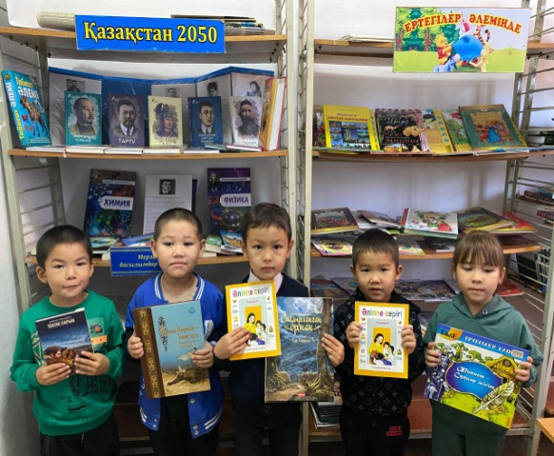
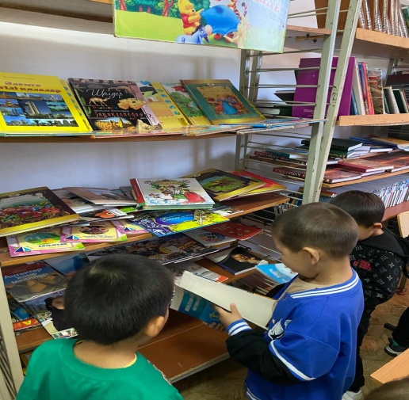
Әр оқушы жаңа келіп түскен ертегі кітаптарымен танысып, оқуға деген қызығушылықтарын арттыру.
Қыркүйек айында «Тілдер» күніне орай мектебімізде «Тіл тұмар-бір шынар» атты қазақ тілі апталығы өтті. Мақсаты: Тіл – ұлттың мақтанышы, тірегі, жүрегі екендігіне кең түсінік бере отырып, оқушыларды елжандылыққа, туған тілін құрметтеуге, тілді ұлттық мұра ретінде қастерлеуге үйрету.
Апталық салтанатты жиынмен ашылды және «Тіл - қазына» кітаптар көрмесі кітапханашы Ермахан Г.О. ұйымдастыруымен өткізілді. Оқушылар жаттаған жаттауларын айтып, өздерін жақсы көрсете білді.
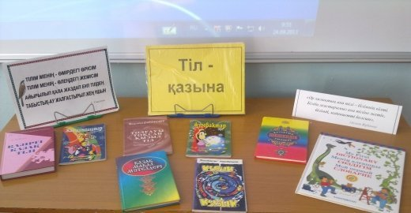

«Оқуға құштар мектеп» жобасы аясында бастауыш сынып оқушыларына Ертегілер еліне саяхат

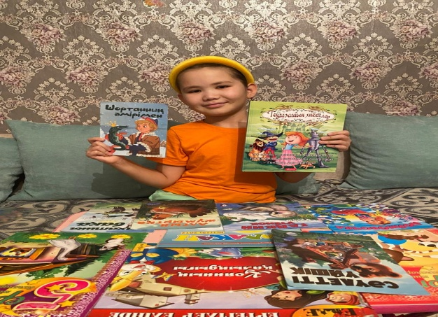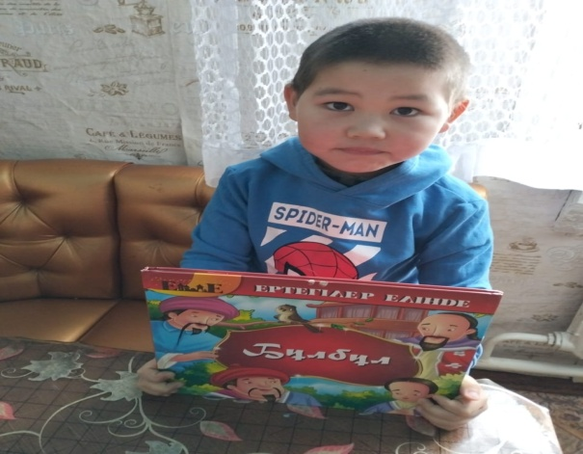

«Рәміздерім-мақтанышым» кітап көрмесі
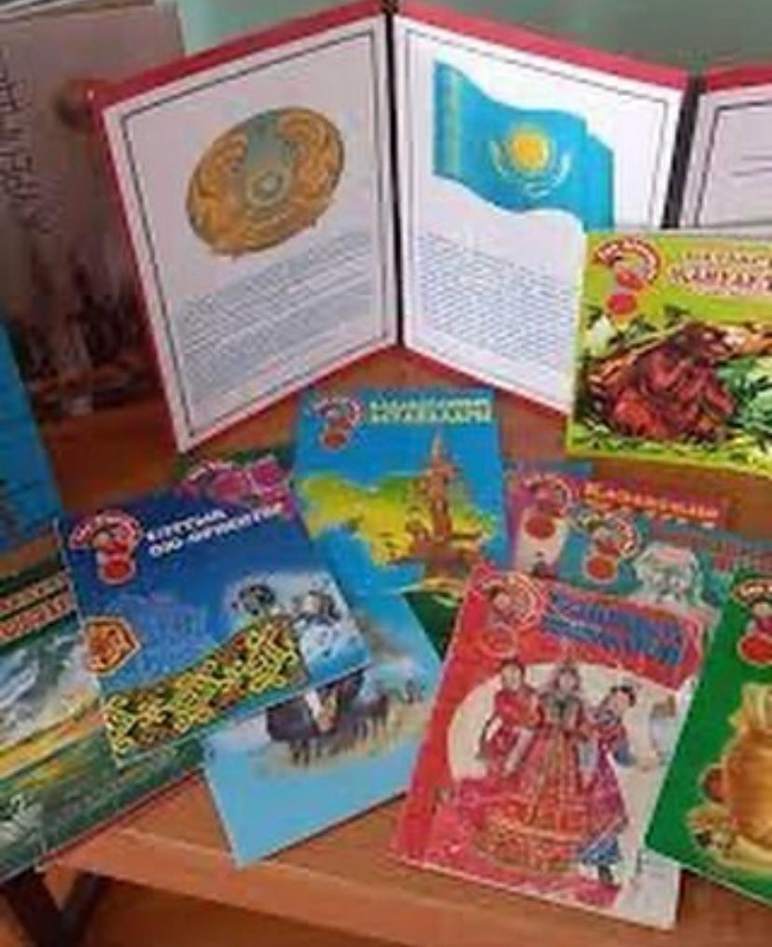

«Оқуға құштар мектеп» жобасы аясында « Мен және менің отбасым» қандай кітап оқиды?
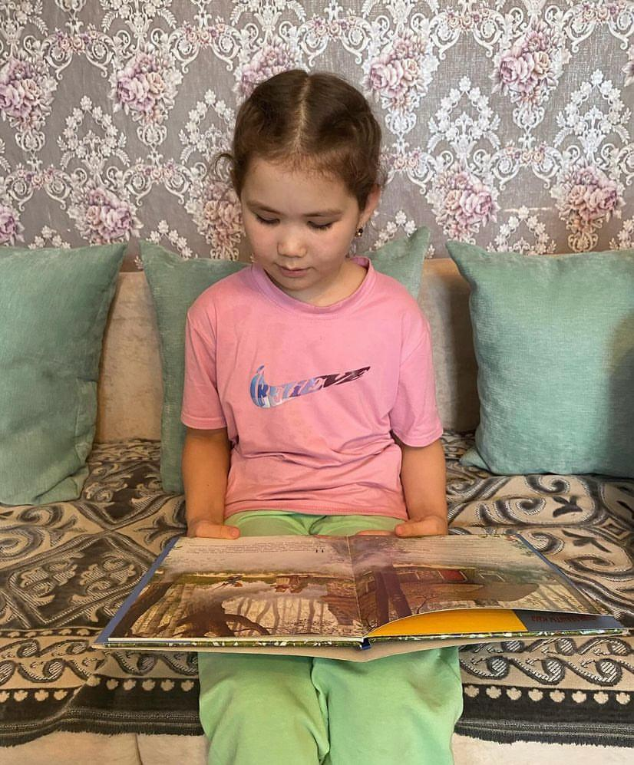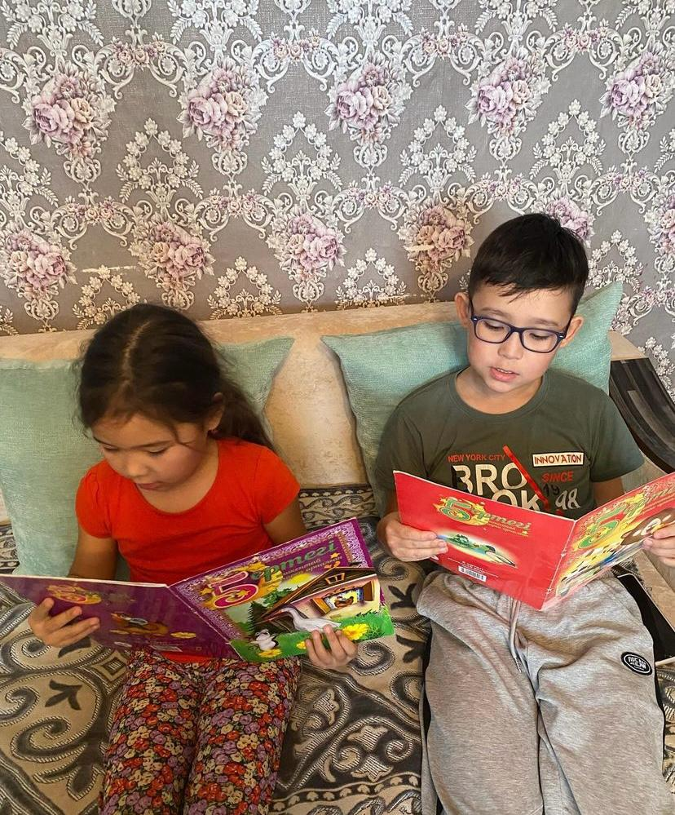

8-наурыз Халықаралық әйелдер күніне орай мектеп оқушылары апа-аналарына деген сүйіспеншіліктерін білдіріп, ашық хаттар жасады.
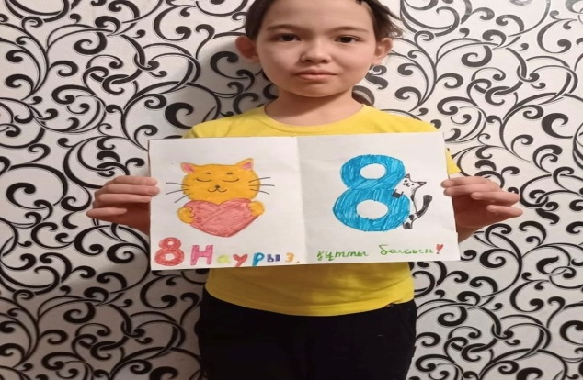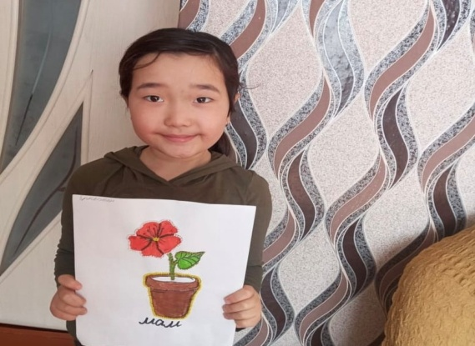

«Қош келдің, әз наурыз!»
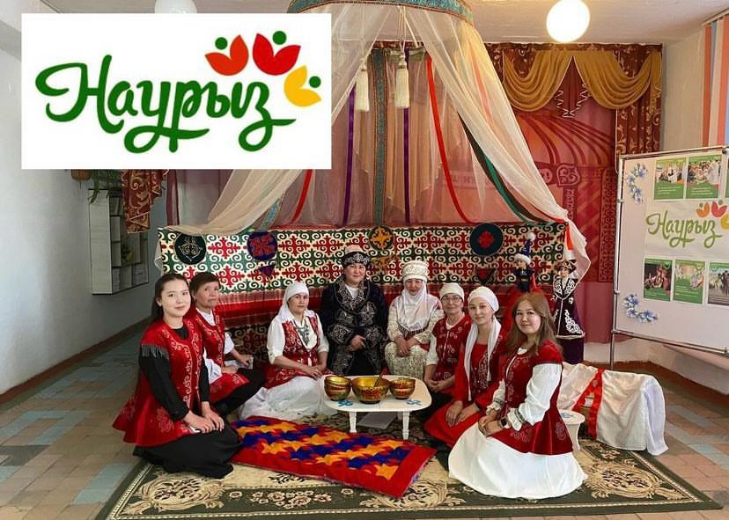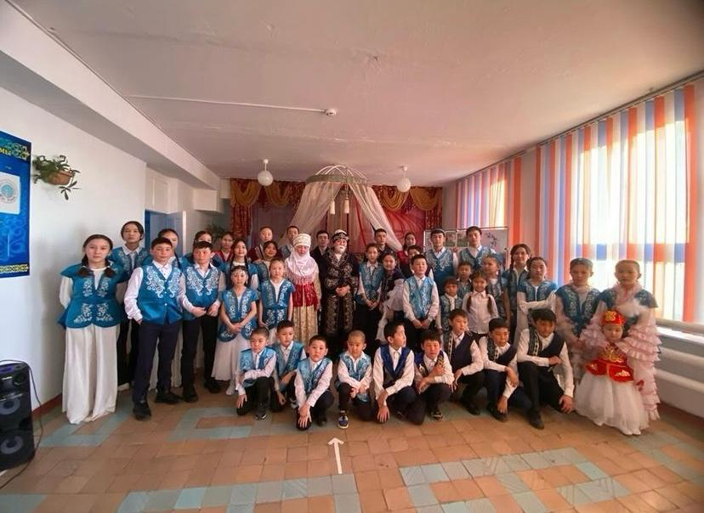

7-6 сыныптар арасында «Кітап таңдай білесің ба» тақырыбында ашық сабақ өткізілді.
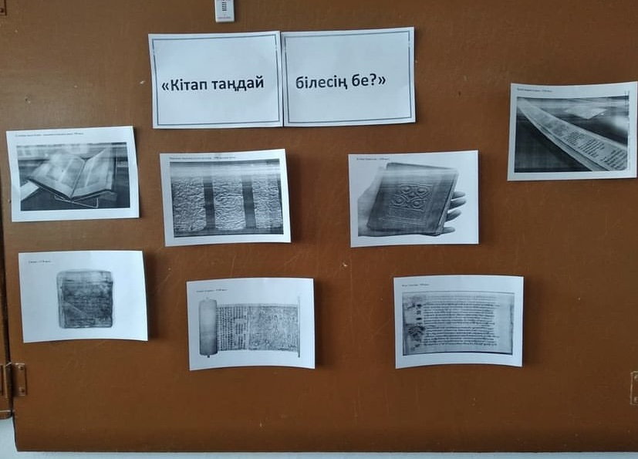
Мақсаты: оқушылардың кітапқа деген сүйіспеншілігін арттыру, оқушыларды кітап арқылы мейірімділікке, ізгілікке тәрбиелеу, қоғамымыздың ертеңі болар ұрпақ тәрбиесіне ден қоюда ата-ана мен балалардың сенімді серігі – кітап оқуға баулу.
Сабақ барысында кітап туралы қызықты мағлұматтар берілді. Мысалы; алғашында кітап қалай пайда болды, еден жасалынды, кітаптың қандай түрлері болды т.б.
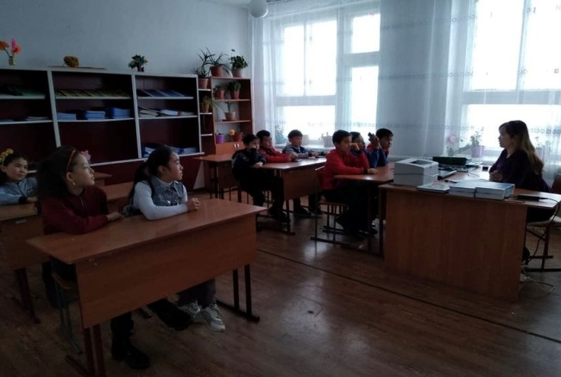 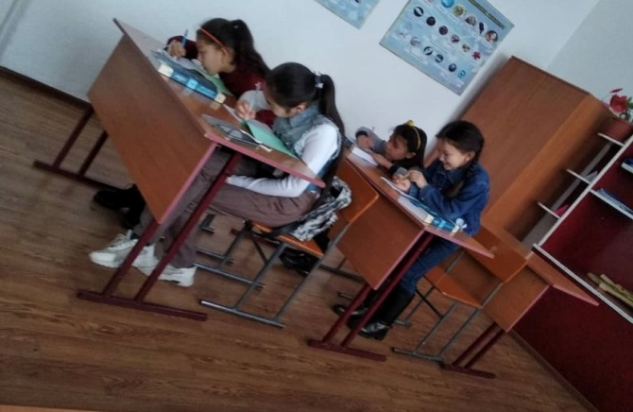
Соңында оқушылар өздерінің кітап туралы ойларын шағын эссе арқылы ақ параққа түсірді.

12 сәуір ғарышкер күніне орай 3-сынып оұушыларымен «Ғарыш әлеміне саяхат» тақырыбы бойынша ашық сабақ өткізілді.
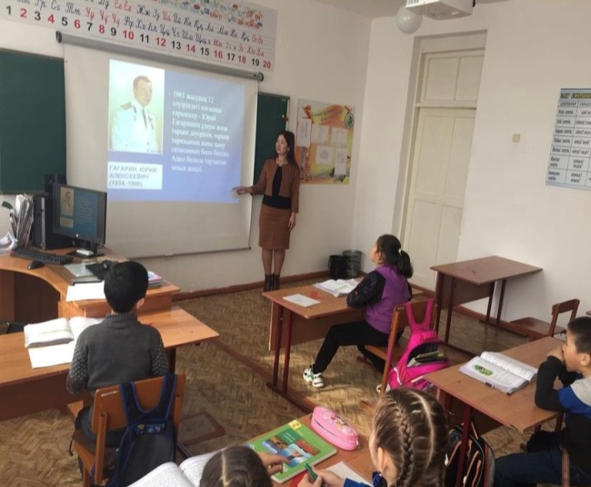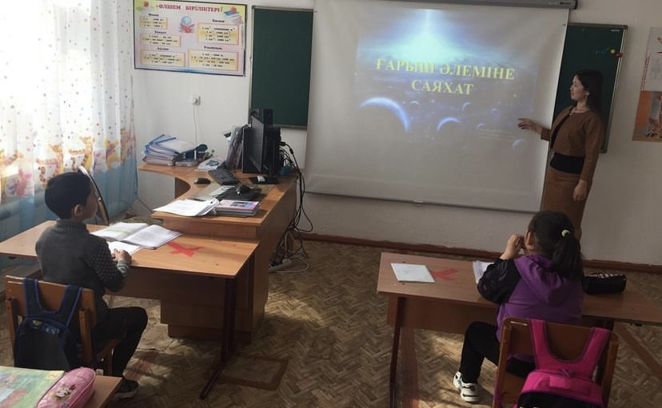
Алғаш ғарышқа ұшқан Ю.Гагарин туралы толық ақпарат беріліп, ғарыш туралы бейнеролик көрсетілді.

Қорытынды: 2021-2022 оқу жылын қорытындылай келе, жылдық жоспар бойынша барлық жұмыстар жоспарға сай атқарылды. Жалдың басында оқушылар 100 пайыз оқулықтармен қамтамасыз етілді. Алдағы оқу жылында оқушылар кітап оқуға қызығушылығын ояту мақсатында «Оқуға құштар мектеп», «Буккросинг» жобалары бойынша жұмыстар көзделіп отыр. Оқуға құштар мектеп» жобасы аясында 1-9 сыныптарға арналған кітаптарды жарнамалау үшін мектеп ұжымы атынан арнайы бұрыш жасалды. Үзіліс кезінде жоба бойынша оқушыларға әір түрлі кітаптар оқытылады, және осы жұмыстар 2022-2023 о/ж жалғасын таппақ.

